Grătarele din oțel zincat termic devin soluție pentru mediul industrial, unități administrative, infrastructură și arhitectură
Un dialog între Jula Sebastian (J.S.)– Consultant Tehnic ANAZ și dl. Cociuba Vasile (C.V.) – Director General, Lichtgitter România
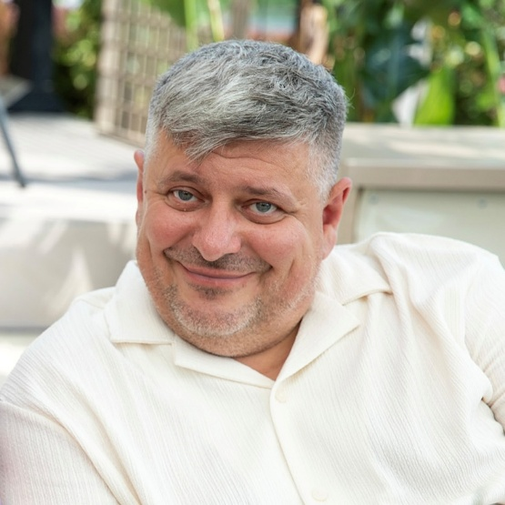

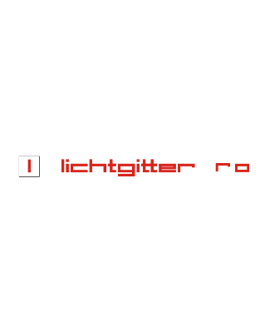

J.S. Domnule director Vasile Cociuba, ne aflăm într-un moment de început de practică reală în alegerea soluțiilor tehnice care presupun predictibilitate și sustenabilitate. Vă rugăm să ne spuneți cum este percepută această abordare de către unul dintre cei mai importanți furnizori de gratare metalice din România.
C.V. Este esențial să subliniem faptul că soluțiile tehnice predictibile oferă cel mai bun cost pe întreaga durată de viață a unei investiții. Din acest motiv, filosofia noastră (principiul nostru) de la bun început a fost să propunem clienților produse durabile, cu un comportament tehnic dovedit în timp.
Grătarele metalice pe care le furnizăm sunt disponibile în trei variante, în funcție de cerințele proiectului:
- Fără protecție anticorozivă – o opțiune rar întâlnită, destinată în special situațiilor în care grătarul urmează să fie sudat în cadrul unei structuri metalice și are nevoie de un tratament suplimentar ulterior.
- Protejate prin zincare termică – aceasta este varianta standard și reprezintă peste 99% din livrările noastre. Oferă o durată de viață extinsă, fără a necesita întreținere sau reparații, chiar și în medii expuse.
- Zincare termică + vopsire – utilizată în special pentru proiecte cu rol decorativ sau arhitectural, unde estetica este un criteriu important.
Nu promovăm grătare doar vopsite, pentru că această soluție nu oferă garanții pe termen lung și implică costuri de mentenanță semnificative. Considerăm că este responsabilitatea noastră să livrăm clienților produse fiabile, eficiente și corecte economic, nu soluții care se degradează rapid și devin costisitoare în exploatare.
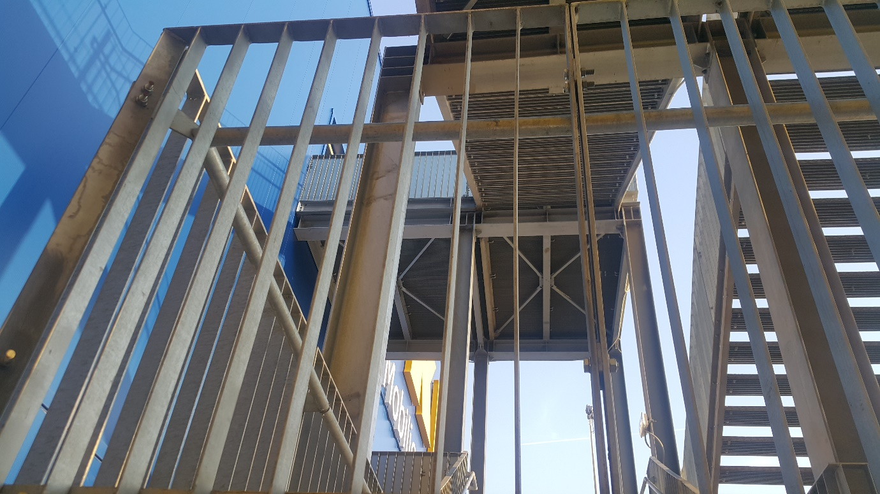

J.S. Vorbim astăzi despre grătarele din oțel zincat termic, un subiect poate puțin cunoscut din perspectiva beneficiilor pe care le oferă. Cât de importantă considerați că este zincarea termică în bilanțul avantajelor pe care produsele dumneavoastră le aduc clientilor?

C.V. Când vorbim despre beneficiile zincării termice este important să pornim de la un aspect esențial: mediul de corozivitate în care va fi amplasat produsul. Acesta determină, în mod direct, comportamentul în timp al grătarelor și durata de viață a protecției anticorozive.
Grătarele metalice sunt recunoscute pentru faptul că nu necesită întreținere – nu implică operațiuni de curățare, spălare sau revopsire pe durata întregului ciclu de viață. În acest context, zincarea termică devine, metaforic spus, „cireașa de pe tort”: protejează eficient suprafața grătarelor și asigură longevitate fără costuri suplimentare.
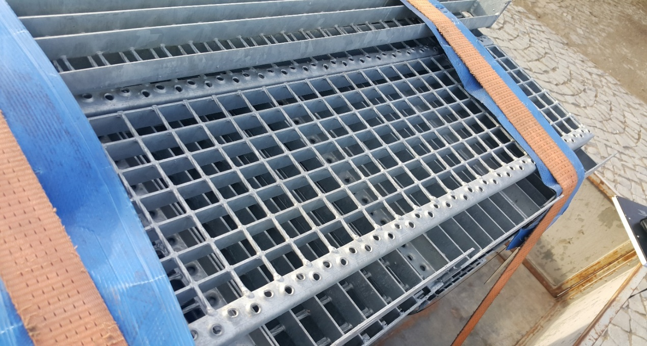

Fiind o soluție industrială cu aplicabilitate largă, durata de viață a stratului de zinc depinde, însă, de condițiile în care va funcționa produsul. De aceea, pentru o estimare realistă a performanței pe termen lung, este esențial să se cunoască cu precizie clasa de corozivitate a mediului – fie că este vorba de o hală industrială, o zonă marină sau un spațiu urban expus poluării.
Noi, la Lichtgitter, punem un accent deosebit pe această etapă de consultanță tehnică, tocmai pentru a oferi clienților cea mai eficientă și durabilă soluție posibilă.

J.S. În acest context al pregătirii corespunzătoare a unui proiect de la bun început, al cunoașterii duratei ciclului de viață și al costurilor de întreținere asociate, cât de frecvent ajung la dumneavoastră cerințe clare bine definite? Se întâmplă ca din partea administrațiilor (ex. UAT-uri) să primiți cerințe cu astfel de abordare completă?
C.V.Observăm cu interes că, în ultima perioadă, începem să primim tot mai multe solicitări bine documentate, în care se specifică nu doar utilizarea zincării termice ca soluție de protecție anticorozivă, ci apar și cerințe legate de garanția produselor.
Totuși, aici intervine o confuzie frecventă între doi termeni diferiți: „garanția produsului” și „durata de viață” a acestuia. Este important ca aceste concepte să fie bine înțelese în etapa de proiectare, deoarece ele presupun abordări diferite.
De exemplu, zincarea termică poate asigura, în medie, o durată de viață medie a grătarelor de 30 de ani, în funcție de mediul în care funcționează produsul. Cu toate acestea, garanția oferită de companiile specializate în zincare (atât din România, cât și din Uniunea Europeană) este, de regulă, de maximum 5 ani.
Au existat situații în care, pentru a răspunde unor cerințe mai exigente din caietele de sarcini – cum ar fi solicitarea unei garanții de 10 ani sau chiar mai mult – am decis, ca producător, să asumăm noi diferența de garanție, în baza propriei experiențe și a încrederii în calitatea produselor noastre. Dar este esențial ca beneficiarii, inclusiv administrațiile publice (UAT-uri), să înțeleagă limitele contractuale reale și să le coreleze cu așteptările legate de durabilitate.
Un proiect bine pregătit, care are în vedere aceste distincții de la început, este cu siguranță mai eficient, mai sustenabil și mai ușor de gestionat pe termen lung.

J.S. Se conturează o dezvoltare a domeniilor în care grătarele din oțel zincat termic sunt solicitate. Având în vedere aceste considerente, vă rugăm să ne spuneți dacă pentru dumneavoastră a existat o dinamică în acest sens și dacă alăturat aplicațiilor industriale au apărut și solicitări din domeniul investițiilor locative, administrative, de sănătate, învățământ sau infrastructură. Pentru acele domenii pentru care răspunsul dumneavoastră este afirmativ, vă rugam să ne dați câteva exemple.
C.V. Într-adevăr, observăm o dinamică clară în diversificarea aplicațiilor pentru grătarele din oțel zincat termic. Dacă în urmă cu 10–15 ani livrările noastre erau direcționate în proporție covârșitoare spre sectorul industrial, astăzi lucrurile arată diferit.
În prezent, mai puțin de 50% din produsele noastre sunt livrate către industrie, iar restul sunt direcționate către alte domenii în creștere, cum ar fi:
- Investiții locative – tot mai mulți dezvoltatori imobiliari solicită grătare metalice pentru rigole, acoperiri de protecție a zonelor de aerisire din parcajele laterale sau trepte pentru scări exterioare (de acces sau de evacuare). La fel, în zona rezidențială individuală, primim cereri pentru scări metalice în spirală, acces către mansarde sau poduri și grătare pentru drenaj.

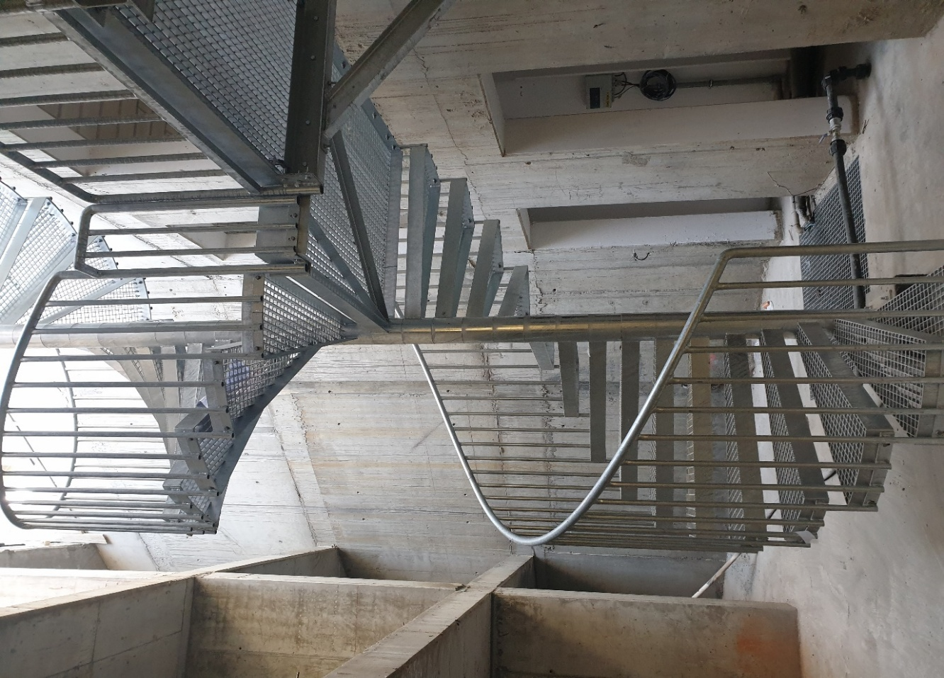

- Domeniul public – administrații locale, instituții de învățământ și unități sanitare aleg grătarele metalice în special pentru scări de evacuare în caz de incendiu, oferind atât siguranță, cât și durabilitate.
- Infrastructură – grătarele sunt solicitate tot mai des pentru protecții anti-cădere montate între structuri de poduri, în special pe autostrăzi sau pasaje, unde siguranța și fiabilitatea sunt esențiale.
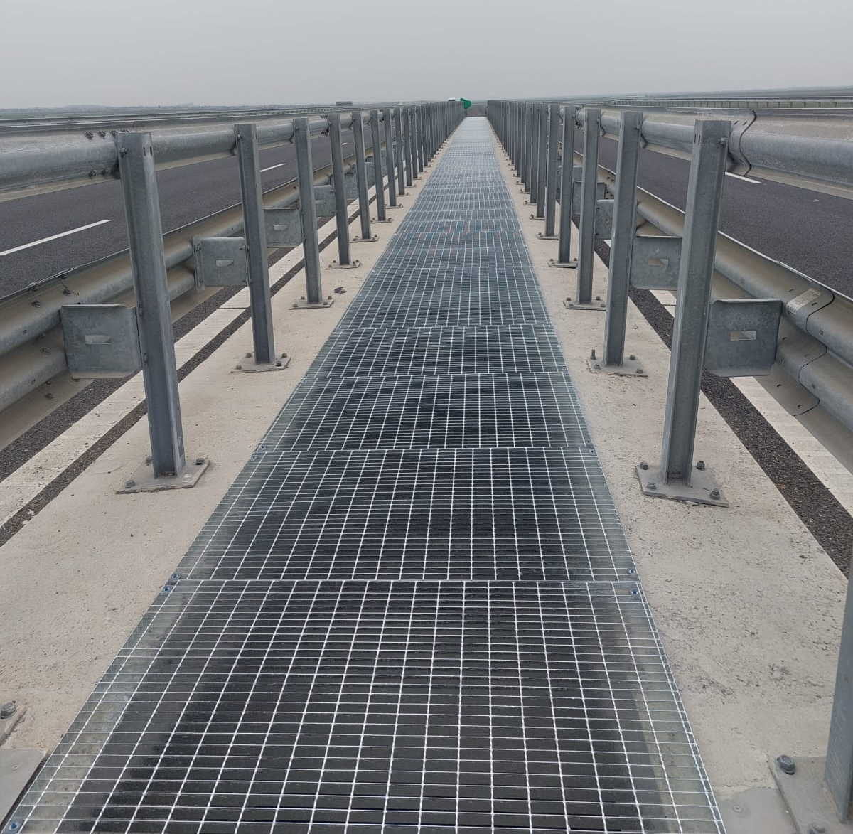

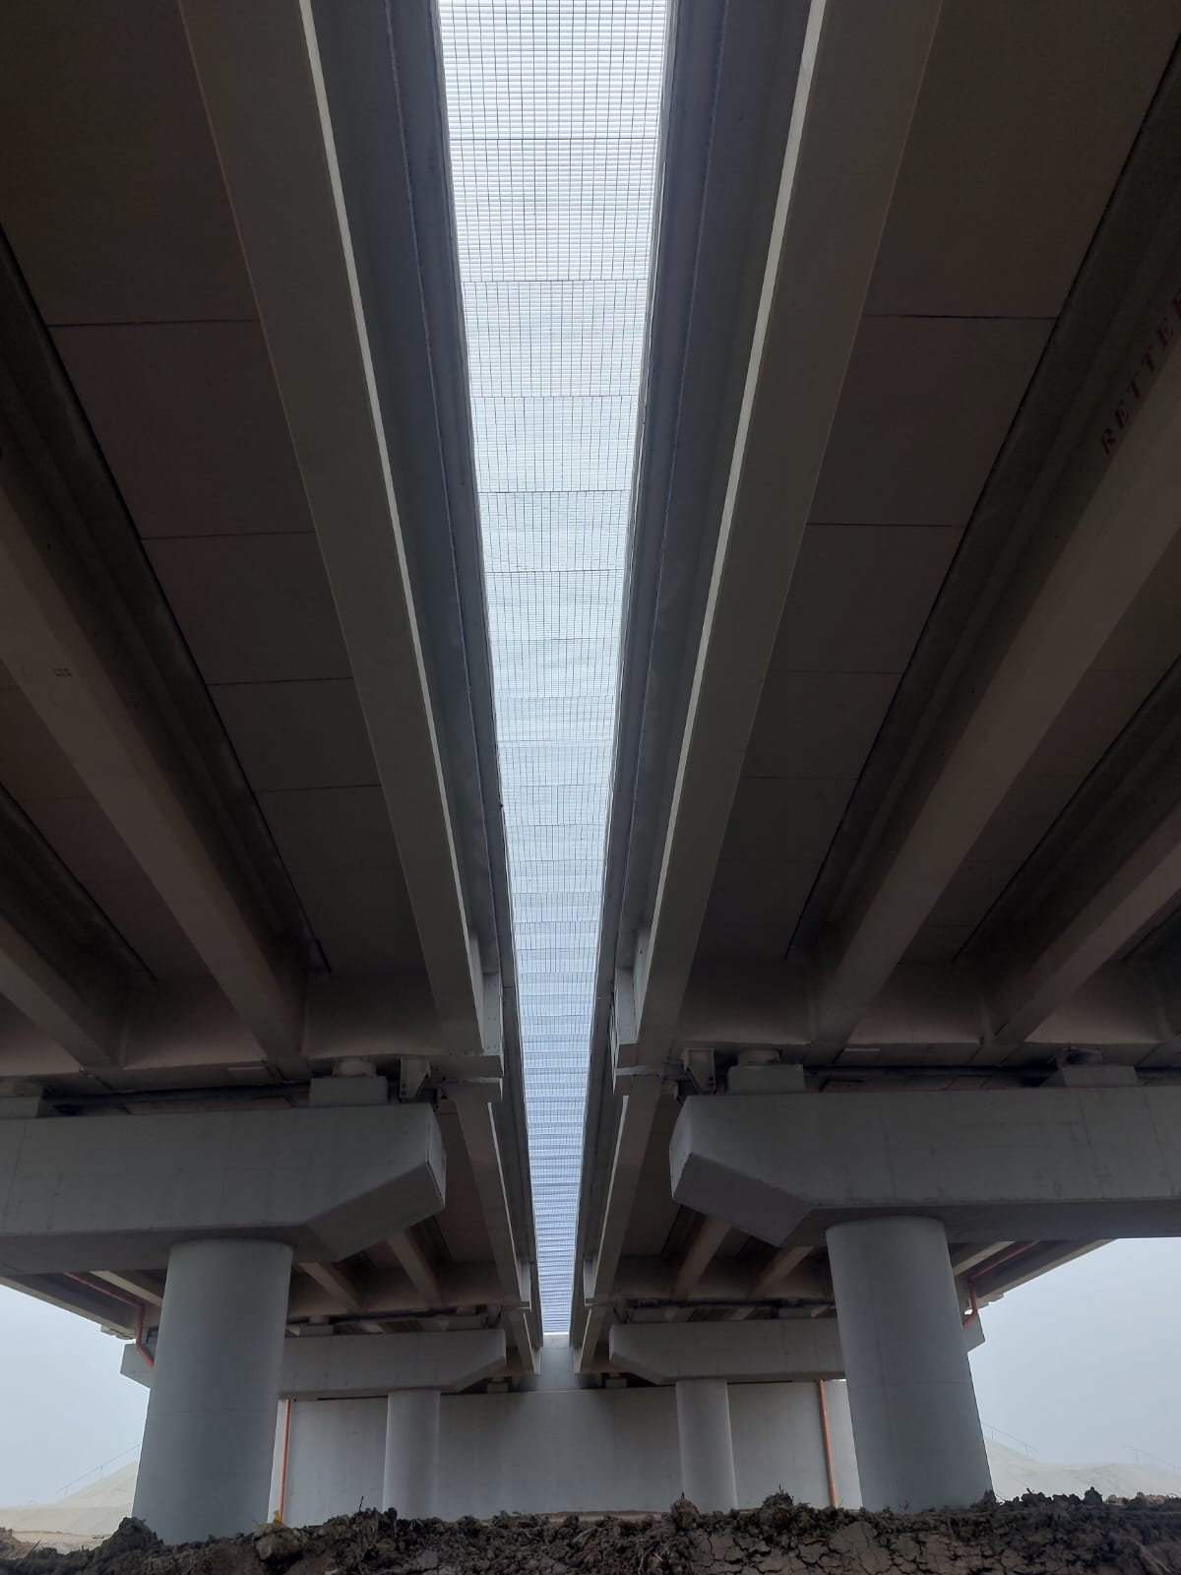

Această evoluție reflectă nu doar versatilitatea produselor noastre, ci și faptul că beneficiarii încep să aprecieze avantajele zincării termice: durată de viață mare, întreținere minimă și estetică funcțională.

J.S. Ceea ce ați prezentat are constant un element: protecția anticorozivă prin zincare termică. Există situații în care vi se solicit alte metode de protecție anticorozivă? Dacă da, care este abordarea corectă din punctul dumneavoastră de vedere?

C.V.Așa cum am menționat anterior, protecția anticorozivă prin zincare termică reprezintă standardul nostru de calitate și soluția în care avem deplină încredere. Cu toate acestea, există situații în care primim solicitări pentru grătare protejate doar prin vopsire.
Am acceptat, în trecut, o astfel de solicitare, însă experiența a fost nefericită atât pentru client, cât și pentru noi. Vopsirea simplă nu oferă o protecție eficientă și durabilă împotriva coroziunii, mai ales în medii solicitante. Rezultatul a fost o deteriorare accelerată a produsului și costuri ridicate de întreținere.
Din acest motiv, nu mai oferim grătare doar vopsite. Singura soluție pe care o recomandăm și o livrăm este zincarea termică, iar, dacă se dorește, putem aplica ulterior un strat de vopsea peste zinc, pentru un efect estetic suplimentar sau pentru integrarea produsului într-un concept arhitectural. Astfel, se păstrează durabilitatea garantată de zincare, iar finisajul estetic este asigurat prin vopsire.

J.S. Ce diferențe există între grătarele zincate la cald și alte soluții de protecție împotriva coroziunii?
C.V.Principala diferență între grătarele zincate la cald și alte metode de protecție anticorozivă, precum vopsirea, constă în durata de viață și eficiența protecției.
Un grătar metalic doar vopsit poate rezista câteva luni până la cel mult 1 an în condiții reale de exploatare, în special în medii umede, industriale sau în aer liber. În schimb, zincarea termică la cald oferă o protecție anticorozivă certificată pentru o durată medie de viață de peste 30 de ani, fără a necesita întreținere.
Așadar, din perspectiva durabilității, fiabilității și eficienței economice pe termen lung, zincarea termică rămâne soluția superioară pentru protecția grătarelor metalice.

J.S. Grătarele sunt percepute uneori doar ca elemente componente, dar în realitate contribuie la comportamentul static al întregii structuri. În acest sens, care sunt particularitățile constructive pe care Lichtgitter le consideră esențiale? Participă elementele de asamblare protejate prin zincare termică deopotrivă la acest deziderat?
C.V. Este adevărat că, în multe cazuri, grătarele metalice sunt percepute doar ca elemente secundare, însă rolul lor în comportamentul static și funcțional al întregii structuri este esențial. De aceea, noi, la Lichtgitter România, acordăm o atenție deosebită particularităților constructive și modului de asamblare al acestor produse.
Un grătar bine proiectat și corect montat trebuie să aibă o rigiditate optimă, rezistență la sarcini și o prindere sigură, toate acestea contribuind la siguranța generală a structurii în care este încorporat.
În plus, considerăm esențial ca toate elementele componente – inclusiv accesoriile și sistemele de fixare – să fie protejate anticoroziv, prin zincare termică. Doar astfel se evită formarea unor punți de coroziune, adică zone în care contactul cu piese neprotejate poate accelera degradarea întregului ansamblu.
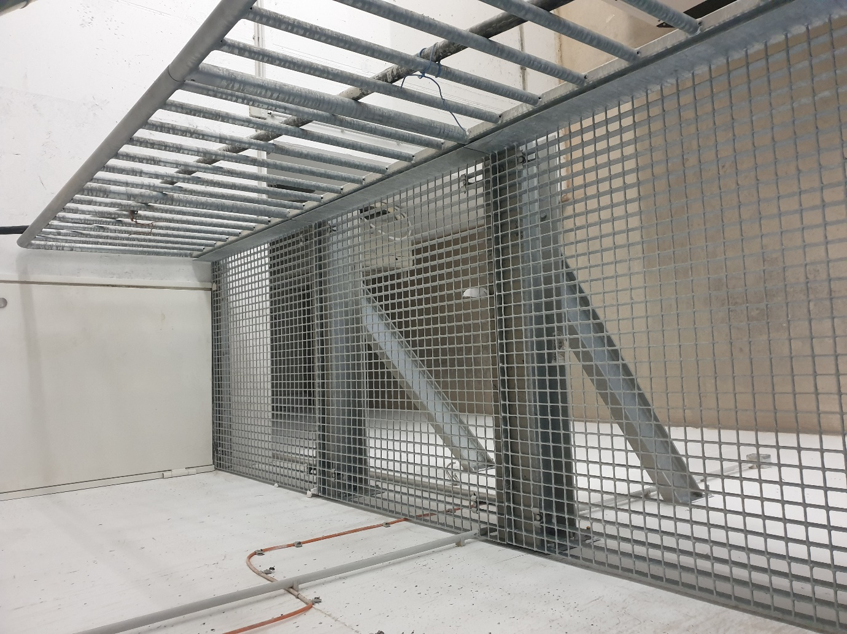
Pe scurt, durabilitatea unei structuri nu este dată doar de materialul principal, ci și de atenția acordată fiecărui detaliu, iar în cazul nostru, zincarea termică integrală este standardul care garantează calitatea și siguranța pe termen lung.

J.S. În ce măsură existența standardelor pentru zincare termică a oțelului (SR EN ISO 1461:2022 pentru confecția metalică respectiv, SR EN ISO 10684:2004 Elemente de asamblare, vă sunt instrumente de lucru?
C.V.Standardele precum SR EN ISO 1461:2022, care reglementează zincarea termică a confecțiilor metalice, și standardele specifice pentru elementele de asamblare, reprezintă instrumente esențiale în activitatea noastră zilnică.
Aceste norme ne oferă un cadru clar și obiectiv pentru asigurarea calității protecției anticorozive, dar sunt și un suport important în comunicarea cu clienții noștri. De multe ori, clienții nu sunt familiarizați cu diferența dintre zincarea termică și zincarea galvanică — aceasta din urmă având un aspect mult mai lucios și estetic, dar o durată de viață mult mai redusă, în jur de 5 ani.
Prin referirea la aceste standarde, reușim să clarificăm aceste aspecte tehnice și să oferim garanții reale privind durabilitatea și performanța produselor noastre.

J.S. Să revenim la sustenabilitate și intreținere. Cum participă zincarea termică a grătarelor din oțel la reducerea intervențiilor de întreținere și obținerea celui mai bun cost pentru tot ciclul de viață al investiției?

C.V. Așa cum am menționat anterior, protecția anticorozivă prin vopsire nu oferă o eficiență pe termen lung pentru grătarele din oțel. În acest context, zincarea termică devine esențială pentru asigurarea duratei lungi de viață a grătarelor, ceea ce, la rândul său, influențează direct durata de viață și performanța întregii structuri în care sunt integrate.
Unul dintre cele mai importante avantaje ale zincării termice este eliminarea necesității intervențiilor de întreținere pe toată perioada de viață a produsului. Astfel, beneficiarul poate obține cel mai bun raport cost-eficiență pe întreg ciclul de viață al investiției, evitând costurile suplimentare și neplăcerile asociate cu reparațiile sau revopsirile frecvente.
Pe scurt, zincarea termică nu doar protejează grătarele, ci optimizează și costurile pe termen lung, contribuind la sustenabilitatea și fiabilitatea investițiilor.

J.S. ANAZ consideră că acest comportament stabil al zincării termice este și cauza pentru care documentul “Ghid tehnic privind stabilirea unor soluții constructive pentru prevenirea căderilor accidentale în golul tehnologic al structurilor paralele (gemene) – indicativ AND 620-2024” conține la capitolul referințe normative, trimiterea expresă către standardul de zincare SR EN ISO 1461:2022. Vă rugăm să ne spuneți din experiența dumneavoastră, opinia referitoare la interacțiunea grătarelor zincate termic cu mediul inconjurător.

C.V.Experiența noastră confirmă faptul că durata de viață a grătarelor este direct dependentă de durata de viață a stratului de protecție anticoroziv oferit de zincarea termică. De aceea, este esențial să se ia în considerare factorii de mediu specifici locului unde vor fi montate grătarele.
De exemplu, în medii cu alternanțe între condiții acide și bazice, precum fermele de animale, durata de viață a zincării poate scădea semnificativ, ajungând chiar la aproximativ 10 ani. În schimb, în zone fără poluare industrială sau auto, unde condițiile sunt mai blânde, durata de viață a zincării în cazul grătarelor poate ajunge chiar și până la 60 de ani.
Această variabilitate subliniază importanța recomandării din Ghidul tehnic AND 620-2024 și a standardului SR EN ISO 1461:2022, care asigură un cadru tehnic riguros pentru aplicarea și evaluarea zincării termice în funcție de mediul de utilizare, garantând astfel un comportament stabil și durabil al grătarelor zincate termic în interacțiunea cu mediul înconjurător.

J.S. Care sunt domeniile de aplicație în care firma Lichgitter este cel mai frecvent furnizor de grătare zincate termic?

C.V. Firma Lichtgitter este un furnizor important de grătare zincate termic în multiple domenii, printre care se regăsesc:
- domeniul naval,
- sectorul industrial,
- zona extractivă, în special pentru industria petrolului și gazelor,
- infrastructura,
- sectorul militar,
- precum și sectorul locativ.
Această diversitate de aplicații reflectă adaptabilitatea și calitatea produselor noastre, care răspund eficient cerințelor specifice fiecărui domeniu

J.S. Cum credeți că poate fi crescut gradul de conștientizare în rândul specialiștilor în construcții, tinerilor ingineri sau sudori care încep să lucreze cu structuri metalice pentru promovarea utilizării grătarelor zincate în construcțiile moderne. Aveți un mesaj final către specialiștii în construcții?
C.V.Pentru a promova utilizarea grătarelor zincate termic în construcțiile moderne, este esențial ca întreaga structură să fie proiectată încă de la început cu protecție anticorozivă prin zincare termică. Astfel, recomandăm ca, din faza de proiectare, structura să fie concepută cu elemente de asamblare prin șuruburi, evitându-se sudurile realizate pe șantier, care pot compromite stratul protector.
Noi ne străduim să furnizăm grătare pregătite pentru montaj, care să nu necesite intervenții suplimentare. De aceea, așteptăm clarificări complete din partea clienților, pentru a putea livra o lucrare cu durabilitate maximă, fără compromisuri cauzate de ajustările de pe șantier.
Mesajul nostru către specialiștii în construcții este să acorde o atenție deosebită protecției anticorozive încă din faza de proiectare și să aleagă soluțiile care asigură longevitatea și siguranța structurilor metalice.

